48o ΓΥΜΝΑΣΙΟ ΑΘΗΝΑΣ

Κανονισμός λειτουργίας Μαθητικών Κοινοτήτων
(εγκεκριμένος από το ΥΠΕΠΘ)
ΥΑ 23613 / 6 / Γ2 4094/23-9-86 που δημοσιεύτηκε στο ΦΕΚ 619 Β /25-9-86.

Πρόλογος

Με πίστη και ελπίδα ότι ο κανονισμός λειτουργίας των μαθητικών κοινοτήτων στα χέρια μαθητών, εκπαιδευτικών και γονέων θα αποτελέσει πολύτιμο εργαλείο για την οργάνωση της σχολικής ζωής, θέτουμε στη διάθεση των σχολικών φορέων το πλαίσιο αυτό που θα αναδείξει το δημοκρατικό διάλογο και το αίσθημα συνευθύνης.
Για την επιτυχία της προσπάθειας αυτής έχει ληφθεί υπόψη η μέχρι τώρα εμπειρία που έδειξε ότι η εφαρμογή του παιδαγωγικού αυτού θεσμού παρά τα κάποια προβλήματα που παρουσιάζει έχει σημαντικά οφέλη που επιδρούν στην ανάπτυξη της προσωπικότητας των νέων, στην προετοιμασία τους για τη μετάβαση από την εκπαίδευση στην ενεργό ζωή και στη σωστή κοινωνική τους ένταξη.

Αντώνης Τρίτσης
Υπουργός Εθνικής Παιδείας
και Θρησκευμάτων
1987

1. ΣΥΜΜΕΤΟΧΗ ΤΩΝ ΜΑΘΗΤΩΝ ΣΤΗ ΣΧΟΛΙΚΗ ΖΩΗ

1. Το σχολείο, ως ζωντανός οργανισμός, αποτελεί θεσμό που προετοιμάζει τα παιδιά, με τη μάθηση και την αγωγή, για μια σωστή και αποδοτική ζωή, τα προετοιμάζει και τα διαπαιδαγωγεί για την απρόσκοπτη ένταξή τους σε μια ελεύθερη και δημοκρατική κοινωνία μετά την αποφοίτησή τους από το σχολείο. Για το σκοπό αυτό καθιερώνει το διάλογο και τη συνεργασία ανάμεσα στο δάσκαλο και το μαθητή στην αναζήτηση και στη μετάδοση της ουσιαστικής γνώσης, λευτερώνει και ενισχύει την πρωτοβουλία των παιδιών και ταυτόχρονα φροντίζει να τα εφοδιάζει με ό,τι είναι αναγκαίο για να γίνουν ικανά να ανταποκριθούν στις απαιτήσεις και στις δραστηριότητες, που συνεχώς αναπτύσσονται, της κοινωνίας μέσα στην οποία θα ζήσουν.

2. Η σχολική ζωή είναι το πλαίσιο που καθημερινά δοκιμάζονται οι κοινωνικές σχέσεις και η αντίληψη ζωής που το ίδιο το σχολείο παρέχει. Η δομή και ο τρόπος λειτουργίας του αντανακλά την κοινωνική συνείδηση, αλλά και καθορίζει την αντίληψη που παρέχεται στα παιδιά για τη ζωή και την κοινωνία.

3. Για να εκπληρώσει το σχολείο τον προορισμό του πρέπει, πρώτα απ’ όλα, να είναι χώρος αποδοτικός και αποδεκτός από τους καθηγητές και τους μαθητές. Προϋπόθεση γι’ αυτό αποτελεί η ύπαρξη σχολείου με καινούρια δομή, με σύγχρονη και επιστημονική γνώση, με δημοκρατική σχολική ζωή. Προς την κατεύθυνση αυτή η Πολιτεία παρέχει το πλαίσιο και τη συμπαράσταση που πρέπει να αξιοποιηθεί με την κοινή προσπάθεια καθηγητών και μαθητών καθώς και όλων των φορέων που έχουν σχέση με το σχολείο.

2. ΕΝΝΟΙΑ, ΣΚΟΠΟΣ ΚΑΙ ΧΑΡΑΚΤΗΡΑΣ ΤΩΝ ΜΑΘΗΤΙΚΏΝ ΚΟΙΝΟΤΗΤΩΝ

1. Οι μαθητικές κοινότητες, καθαρά παιδαγωγικός θεσμός, που συνδέεται άρρηκτα με την εκπαιδευτική διαδικασία, αποτελούν το χώρο για την ανάπτυξη της μαθητικής πρωτοβουλίας μέσα στο σχολείο, αποτελούν κύτταρο δημοκρατικής ζωής, όπου, με το διάλογο και τη συμμετοχή οι μαθητές με πνεύμα συνεργασίας, ασκούνται στη δημοκρατική διαδικασία και στη συμμετοχή τους στα κοινά, μελετώντας και προτείνοντας λύσεις για τα προβλήματα που τους αφορούν.

2. Οι μαθητικές κοινότητες αποτελούν τη μαθητική έκφραση στα σχολικά θέματα και πρωτοστατούν στην κατοχύρωση της συνεργασίας καθηγητών - γονέων - μαθητών, για την ανάπτυξη του διαλόγου στη σχολική ζωή και την από κοινού αντιμετώπιση των θεμάτων που την αφορούν.

3. Στη λειτουργία των μαθητικών κοινοτήτων δεν είναι δυνατό να υποβαθμίζεται ο ρόλος τους από αυταρχικές μεθόδους λειτουργίας και αντιδημοκρατικούς περιορισμούς, που θα περιθωριοποιούσαν το μαθητή στη σχολική ζωή. Αντίθετα πρέπει να εξασφαλίζονται εκείνες οι λειτουργίες, που συμβάλλουν στην ανάπτυξη του δημοκρατικού διαλόγου και της συνεργασίας στη ζωή του σχολείου.

4. Παράλληλα και ταυτόχρονα θα πρέπει η λειτουργία τους να συμβάλλει στη διαφύλαξη και βελτίωση της εκπαιδευτικής διαδικασίας, στη συστηματική μετάδοση της ουσιαστικής γνώσης.

5. Στόχος του κανονισμού για τις μαθητικές κοινότητες είναι να αποκαταστήσει το πραγματικό νόημα και τον αληθινό τους χαρακτήρα. Να τις αναδείξει σε δημοκρατικούς θεσμούς, όπου με τη συμμετοχή όλων των μαθητών στις διαδικασίες τους, θα απελευθερώνονται οι δημιουργικές ικανότητες όλων των παιδιών, θα εθίζονται οι μαθητές στη συλλογική ζωή, θα αναπτύσσεται η υπευθυνότητα, θα κατοχυρώνονται τα δικαιώματα αλλά και θα συνειδητοποιούνται τα καθήκοντα και οι υποχρεώσεις των μαθητών.

6. Με τον κανονισμό αυτό κατοχυρώνεται ο ρόλος των μαθητικών κοινοτήτων και αναπτύσσεται το πλαίσιο της δημοκρατικής ζωής στο σχολείο. Στους μαθητές απομένει να αξιοποιήσουν αυτές τις δυνατότητες, αναπτύσσοντας τις λειτουργίες των μαθητικών κοινοτήτων με τη συμμετοχή όλων των παιδιών στις διαδικασίες για λήψη των αποφάσεων, με επεξεργασία απόψεων, ώστε οι μαθητές να έχουν γνώμη για τα θέματα που τους αφορούν. Με την υλοποίηση αυτού του κανονισμού και τη μαθητική πρωτοβουλία οι μαθητικές κοινότητες θα αποκτήσουν ουσιαστικό περιεχόμενο και θα συμμετέχουν ενεργά στη ζωή και στη λειτουργία του σχολείου.

7. Οι μαθητικές κοινότητες είναι κύτταρα δημοκρατικής ζωής στο σχολείο. Αποτελούν χώρο πρωτοβουλίας, αναζήτησης και δημιουργίας. Συνδέονται άρρηκτα με την εκπαιδευτική διαδικασία και διαπνέονται, όπως η εκπαίδευση, από τα ιδανικά της εθνικής ανεξαρτησίας, της δημοκρατίας και της κοινωνικής και πνευματικής προόδου του λαού μας. Καλλιεργούν ακόμα την πίστη στις ανθρώπινες αξίες, στον ίδιο τον άνθρωπο, το ξεπέρασμα των διακρίσεων, την ισότητα των δύο φύλων καθώς και την πίστη στην ειρήνη και τη φιλία ανάμεσα στους λαούς.

8. Με τη λειτουργία των μαθητικών κοινοτήτων κατοχυρώνεται η ελεύθερη διακίνηση των ιδεών, χωρίς καμιά αναγόρευση κυρίαρχης ιδεολογίας, η ελευθερία της έκφρασης και η αβίαστη ανάπτυξη της προσωπικότητας κάθε μαθητή με την άσκηση στη δημοκρατική διαδικασία και τη δυνατότητα σχηματισμού απόψεων για όλα τα προβλήματα που απασχολούν τους μαθητές. Επίσης υποβοηθείται το έργο της μάθησης και της αγωγής, η διπλή αυτή αποστολή του σχολείου της δευτεροβάθμιας εκπαίδευσης.

9. Οι μαθητές συμμετέχοντες στη ζωή των μαθητικών κοινοτήτων, μέσα σε πνεύμα δημοκρατικού διαλόγου, συνεργασίας και συλλογικότητας, θα αναδεικνύονται σε υπεύθυνα άτομα, με αναπτυγμένη δυνατότητα να κρίνουν και να εκτιμούν τη σημασία και το νόημα κάθε δραστηριότητας στα πλαίσια του σχολείου.

10. Οι μαθητικές κοινότητες εκφράζουν τη θέληση των μαθητών για τη ζωή και τη λειτουργία του σχολείου. Οι μαθητές διαμορφώνουν μέσα από τις λειτουργίες των μαθητικών κοινοτήτων τις απόψεις τους και προτείνουν λύσεις στο σύλλογο των καθηγητών και τη διεύθυνση για τα προβλήματα του σχολείου.

11. Οι μαθητικές κοινότητες συμβάλλουν, μαζί με τους άλλους φορείς του σχολείου, στην άνοδο του επιπέδου των σπουδών, στην καλλιέργεια των δημιουργικών κλίσεων, της πρωτοβουλίας και της υπευθυνότητας των μαθητών, στη δημιουργία γενικά ενός σχολείου που θα ανταποκρίνεται στις ανάγκες της νεολαίας, του λαού και του τόπου. Από κοινού με τη διεύθυνση και το σύλλογο των καθηγητών, αντιμετωπίζουν και λύνουν τα προβλήματα του σχολείου, τα προβλήματα των μαθητών.

3. ΟΡΓΑΝΑ, ΣΥΝΘΕΣΗ ΚΑΙ ΛΕΙΤΟΥΡΓΙΑ ΤΩΝ ΜΑΘΗΤΙΚΩΝ ΚΟΙΝΟΤΗΤΩΝ

1. Μαθητική κοινότητα αποτελεί το σύνολο των μαθητών κάθε τάξης ή, όπου οι τάξεις διαιρούνται σε τμήματα, το σύνολο των μαθητών κάθε τμήματος.

2. Ισότιμα μέλη κάθε μαθητικής κοινότητας είναι υποχρεωτικά όλοι οι μαθητές κάθε τάξης ή τμήματος. Τα μέλη κάθε μαθητικής κοινότητας έχουν το δικαίωμα να συμμετέχουν στις τακτικές ή έκτακτες γενικές συνελεύσεις με δικαίωμα λόγου, ελέγχου και ψήφου, να συμβάλλουν στη διαμόρφωση της ημερήσιας διάταξης των γενικών συνελεύσεων με γραπτή πρότασή τους προς το συμβούλιο κάθε μαθητικής κοινότητας, να αρθρογραφούν στις εφημερίδες των μαθητικών κοινοτήτων.

3. Τα μέλη οφείλουν να συμμορφώνονται με τις διατάξεις του κανονισμού λειτουργίας και τις αποφάσεις των συνελεύσεων των μαθητικών κοινοτήτων, να εναρμονίζουν τη δράση τους σύμφωνα με τα γενικότερα συμφέροντα και τις επιδιώξεις των μαθητικών κοινοτήτων, να καταβάλλουν κάθε δυνατή προσπάθεια για την πραγματοποίηση των αποφάσεων των συνελεύσεων, να πληρώνουν τη συνδρομή τους στις μαθητικές κοινότητες, εφόσον προβλέπεται συνδρομή με απόφαση της γενικής συνέλευσης κάθε μαθητικής κοινότητας (τάξης ή τμήματος).

4. Όργανα κάθε μαθητικής κοινότητας είναι :
α) Η Γενική Συνέλευση,
β) Το 5μελές Συμβούλιο.

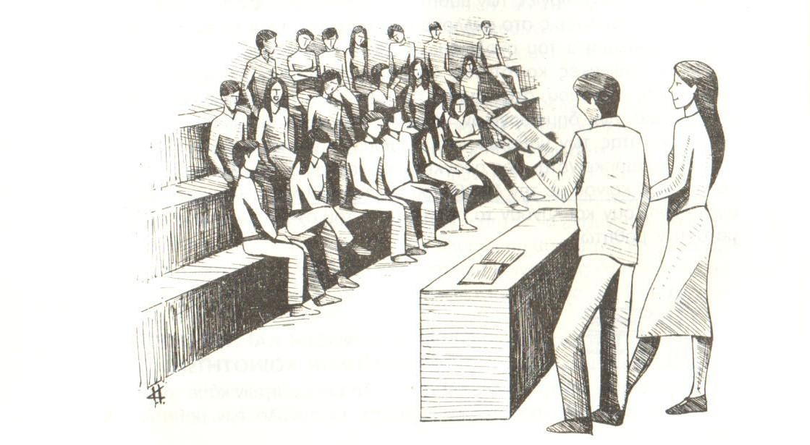

5. Η γενική συνέλευση, όπου μετέχουν όλα τα μέλη κάθε μαθητικής κοινότητας, δηλαδή όλοι οι μαθητές κάθε τάξης ή τμήματος, είναι το ανώτερο όργανο κάθε μαθητικής κοινότητας. Στην γενική συνέλευση οι μαθητές συζητούν και αποφασίζουν για τα προβλήματα που τους απασχολούν.

6. Η γενική συνέλευση συγκαλείται τακτικά κάθε μήνα με την ευθύνη του συμβουλίου ή έκτακτα με πρωτοβουλία του συμβουλίου ή με αίτηση προς το συμβούλιο του 1/2 των μελών κάθε μαθητικής κοινότητας. Οι τακτικές γενικές συνελεύσεις διεξάγονται σε κάθε τάξη ή τμήμα σε μία από τις 3 πρώτες διδακτικές ώρες. Οι τακτικές γενικές συνελεύσεις, ορίζονται σε διαφορετική μέρα κάθε μήνα σε συνεργασία των συμβουλίων με τους συλλόγους των καθηγητών και τη διεύθυνση.

7. Οι έκτακτες γενικές συνελεύσεις συγκαλούνται εκτός διδακτικών ωρών.

8. Στις γενικές συνελεύσεις προεδρεύει το τριμελές προεδρείο που εκλέγεται από τη γενική συνέλευση. Ο πρώτος σε ψήφους εκλέγεται πρόεδρος, ο δεύτερος γραμματέας και ο τρίτος αντιπρόεδρος. Προεδρεύει ο πρόεδρος με συλλογική συμμετοχή και ευθύνη του προεδρείου.

9. Στις γενικές συνελεύσεις των μαθητικών κοινοτήτων των γυμνασίων παραβρίσκεται καθηγητής που ορίζεται στην αρχή της χρονιάς για κάθε κοινότητα από το σύλλογο των καθηγητών. Σκοπός της παρουσίας του είναι να συμβουλεύει τους μαθητές αποκλειστικά σε διαδικαστικά θέματα. Η παράγραφος αυτή δεν εφαρμόζεται στα λύκεια και στις τεχνικές-επαγγελματικές σχολές.

10. Στην πρώτη γενική συνέλευση κάθε σχολικής χρονιάς, που συνέρχεται μέσα στον πρώτο μήνα των μαθημάτων, εκλέγεται 5μελές συντονιστικό όργανο, το συμβούλιο της μαθητικής κοινότητας. Η πρώτη συνέλευση κάθε χρονιάς συγκαλείται με ευθύνη του μαθητικού συμβουλίου του σχολείου (των μελών που έχουν παραμείνει, δεν έχουν αποφοιτήσει).

11. Η τελευταία γενική συνέλευση κάθε σχολικής χρονιάς, αποφαίνεται για τον απολογισμό των πράξεων του συμβουλίου καθώς και για τον οικονομικό απολογισμό που τον εγκρίνει ή τον απορρίπτει. Το συμβούλιο παραμένει σε λειτουργία μέχρι και την τελευταία ώρα λειτουργίας του σχολείου κάθε χρόνο.

12. Δικαίωμα για υποβολή ή πρόταση υποψηφιότητας έχουν όλοι οι μαθητές, όλα τα μέλη της μαθητικής κοινότητας.

13. Οι εκλογές για την ανάδειξη των συμβουλίων πρέπει να ακολουθούν, ύστερα από πλατύ διάλογο πάνω στα προβλήματα των μαθητών και του σχολείου.

14. Η διαδικασία της εκλογής των μαθητικών συμβουλίων είναι η ακόλουθη :
α. Από τη γενική συνέλευση εκλέγεται 3μελής εφορευτική επιτροπή που έχει την ευθύνη για τη διεξαγωγή των εκλογών. Τα μέλη της εφορευτικής επιτροπής δεν μπορούν να είναι υποψήφιοι για το συμβούλιο.

β. Στο γυμνάσιο ο καθηγητής - σύμβουλος συμμετέχει στην εφορευτική επιτροπή, χωρίς ψήφο με σκοπό να συμβουλεύει τους μαθητές για διαδικαστικά θέματα.

γ. Η εφορευτική επιτροπή γράφει με αλφαβητική σειρά τα ονόματα των υποψηφίων σε φύλλα χαρτιού (ψηφοδέλτια), τόσα όσα είναι και οι μαθητές.

δ. Η ψηφοφορία είναι μυστική. Κάθε μαθητής σημειώνει, με μπλε μελάνι, σταυρό δίπλα στα ονόματα των υποψηφίων της προτίμησής του. Κάθε μαθητής έχει δικαίωμα να σημειώνει από ένα μέχρι πέντε σταυρούς. Ψηφοδέλτια που έχουν διακριτικά γνωρίσματα ή σταυρούς περισσότερους από πέντε θεωρούνται από την εφορευτική επιτροπή άκυρα. Οποιοδήποτε μέλος της μαθητικής κοινότητας έχει το δικαίωμα να υποβάλλει στην εφορευτική επιτροπή ένσταση, αν θεωρεί ότι παραβιάστηκε η μυστικότητα της ψηφοφορίας ή δεν τηρείται ο κανονισμός των μαθητικών κοινοτήτων. Η εφορευτική επιτροπή είναι η μόνη αρμόδια για να κρίνει την οποιαδήποτε ένσταση.

ε. Οι πέντε πρώτοι σε σταυρούς υποψήφιοι αποτελούν τα τακτικά μέλη του συμβουλίου και οι τρεις επόμενοι τα αναπληρωματικά. Σε περίπτωση ισοψηφίας, οι εκλογές επαναλαμβάνονται μεταξύ αυτών που ισοψήφησαν. Αν μετά από δύο επαναληπτικές ψηφοφορίες παραμένει η ισοψηφία τότε γίνεται κλήρωση.

στ. Μετά την εκλογή συντάσσεται και υπογράφεται πρακτικό από την εφορευτική επιτροπή που κοινοποιείται με ευθύνη της στη διεύθυνση του σχολείου.

15. Το συμβούλιο συγκροτείται σε σώμα στην πρώτη του συνεδρίαση με φανερή ψηφοφορία μεταξύ των μελών του. Αποτελείται από τον πρόεδρο, το γραμματέα, τον ταμία και 2 μέλη. Το 5μελές προεδρείο συντονίζει τη λειτουργία της μαθητικής κοινότητας, και την εκπροσωπεί μεταφέροντας τις αποφάσεις των γενικών συνελεύσεων στις συναντήσεις-συνεργασίες με τις άλλες μαθητικές κοινότητες, τη διεύθυνση του σχολείου, το σύλλογο των καθηγητών.

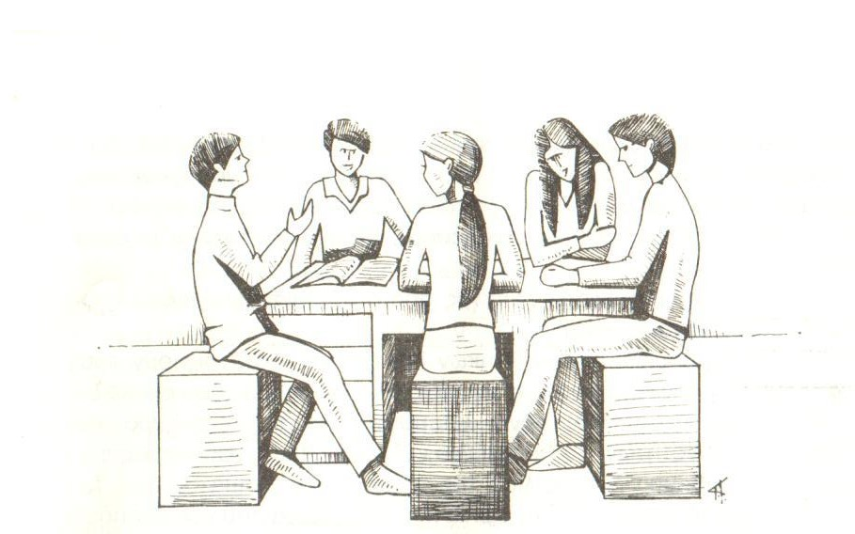

16. Οι συνεδριάσεις του συμβουλίου διεξάγονται εκτός διδακτικών ωρών στο χώρο του σχολείου.

17. Ο πρόεδρος του συμβουλίου προεδρεύει στις συνεδριάσεις του και συγκαλεί με ευθύνη του τις έκτακτες συνεδριάσεις του συμβουλίου. Υπογράφει επίσης την ημερήσια διάταξη του συμβουλίου της μαθητικής κοινότητας.

18. Ο γραμματέας αναπληρώνει τον πρόεδρο, τηρεί βιβλίο πρακτικών των συνεδριάσεων του συμβουλίου, καταρτίζει την ημερήσια διάταξη για τις συνεδριάσεις του σε συνεργασία με τα άλλα μέλη του προεδρείου. Την ημερήσια διάταξη υπογράφουν ο πρόεδρος και ο γραμματέας. Φροντίζει επίσης, για τη διεξαγωγή της αλληλογραφίας.

19. Ο ταμίας τηρεί βιβλίο ταμείου, έχει την ευθύνη εισπράξεων και πληρωμών της μαθητικής κοινότητας.

20. Τα δύο άλλα μέλη του συμβουλίου είναι ισότιμα προς τα υπόλοιπα μέλη του συμβουλίου.

21. Το 5μελές συμβούλιο έχει συλλογική ευθύνη για το συντονισμό των λειτουργιών της μαθητικής κοινότητας.

22. Το συμβούλιο συνεδριάζει τακτικά μία φορά την εβδομάδα και έκτακτα με πρωτοβουλία του προέδρου ή τριών μελών του. Το συμβούλιο βρίσκεται σε απαρτία αν παραβρίσκονται τουλάχιστον 3 μέλη του.

23. Οι αποφάσεις λαμβάνονται κατά πλειοψηφία και όλα τα μέλη δικαιούνται από μία ψήφο. Το συμβούλιο είναι κάθε στιγμή ανακλητό από τη γενική συνέλευση που το εξέλεξε. Σε περίπτωση που ένα μέλος του συμβουλίου παραιτηθεί ή ανακληθεί τη θέση του παίρνει ο κατά σειρά πρώτος αναπληρωματικός. Αν παραιτηθεί ή ανακληθεί ο πρόεδρος, το συμβούλιο μετά τη συμπλήρωσή του, επανασυγκροτείται σε σώμα. Αν παραιτηθούν τρία ή περισσότερα μέλη του συμβουλίου (ή ανακληθούν από τη γενική συνέλευση), επαναλαμβάνονται οι εκλογές.

24. Όλες οι ψηφοφορίες, εκτός απ' αυτήν για την ανάδειξη του συμβουλίου, είναι φανερές.

25. Τα συμβούλια των μαθητικών κοινοτήτων εκπροσωπούν τους μαθητές στη συνεργασία τους με τους άλλους φορείς του σχολείου.

26. Οι μαθητές είναι μόνοι υπεύθυνοι για τη λειτουργία των μαθητικών κοινοτήτων. Το συμβούλιο κάθε μαθητικής κοινότητας έχει μέσα στην αίθουσα διδασκαλίας της τάξης ή του τμήματος δικό του ερμάριο, για να φυλάει εκεί τα βιβλία και τα έγγραφα που χρησιμοποιεί. Η διεύθυνση του σχολείου πρέπει να εξασφαλίζει τα σχετικά ερμάρια.

27. Σε κάθε σχολείο δευτεροβάθμιας εκπαίδευσης θεσμοθετείται η συνέλευση όλων των μαθητών του σχολείου (Γενική Συνέλευση του Σχολείου), που συγκαλείται για να συζητήσει και να αποφασίσει για κοινά προβλήματα των μαθητών.
Η Γενική Συνέλευση του Σχολείου συγκαλείται τακτικά 3 φορές σε κάθε σχολική χρονιά με την ευθύνη του μαθητικού συμβουλίου του σχολείου ή έκτακτα με πρωτοβουλία του μαθητικού συμβουλίου ή με αίτηση προς το συμβούλιο των 2/3 των μαθητικών κοινοτήτων κάθε σχολείου.
Οι τακτικές γενικές συνελεύσεις σχολείου συγκαλούνται στις πρώτες διδακτικές ώρες. Οι έκτακτες εκτός διδακτικών ωρών. Τόσο οι τακτικές όσο και οι έκτακτες γενικές συνελεύσεις βρίσκονται σε απαρτία αν παραβρίσκονται τα 2/3 μαθητών κάθε σχολείου.

28. Στις γενικές συνελεύσεις του σχολείου προεδρεύει το μαθητικό συμβούλιο του σχολείου. Στις γενικές συνελεύσεις του γυμνασίου παραβρίσκονται και οι καθηγητές-σύμβουλοι των τάξεων με δικαίωμα λόγου. Ο σκοπός της παρουσίας τους είναι για να συμβουλεύουν σε διαδικαστικά θέματα.

29. Στην πρώτη γενική συνέλευση κάθε σχολικής χρονιάς που συνέρχεται μέσα στις πρώτες 45 μέρες και μετά από την εκλογή των συμβουλίων των μαθητικών κοινοτήτων, εκλέγεται 15μελές συντονιστικό όργανο για κάθε σχολείο: το μαθητικό συμβούλιο του σχολείου. Η συνέλευση αυτή συγκαλείται με ευθύνη των μελών του μαθητικού συμβουλίου του σχολείου της προηγούμενης χρονιάς που δεν έχουν αποφοιτήσει.

30. Οι αρμοδιότητες του μαθητικού συμβουλίου κάθε σχολείου είναι :
α. Ο συντονισμός της λειτουργίας των μαθητικών κοινοτήτων του σχολείου.
β. Η εκπροσώπηση των μαθητών του σχολείου στη συνεργασία τους με τους άλλους φορείς ( τις μαθητικές κοινότητες άλλων σχολείων, το σύλλογο των καθηγητών και τη διεύθυνση, τους συλλόγους γονέων και κηδεμόνων του σχολείου τους, την τοπική αυτοδιοίκηση).
γ. Η προώθηση των αποφάσεων των μαθητών στα θέματα που τους απασχολούν.

31. Οι εκλογές για την ανάδειξη του μαθητικού συμβουλίου του σχολείου πρέπει να ακολουθούν μετά από διάλογο πάνω στα προβλήματα των μαθητών και του σχολείου.

32. Δικαίωμα υποβολής ή πρόταση υποψηφιότητας έχουν όλοι οι μαθητές κάθε σχολείου.

33. Η διαδικασία της εκλογής του μαθητικού συμβουλίου του σχολείου είναι η ακόλουθη:
α. Από κάθε μαθητική κοινότητα εκλέγεται ένας αντιπρόσωπος για την εφορευτική επιτροπή, που έχει την ευθύνη για τη διεξαγωγή των εκλογών. Τα μέλη της εφορευτικής επιτροπής δεν μπορούν να είναι υποψήφιοι για το μαθητικό συμβούλιο του σχολείου.
β. Η εφορευτική επιτροπή γράφει με αλφαβητική σειρά τα ονόματα των υποψηφίων σε ψηφοδέλτια τόσα όσοι είναι και οι μαθητές του σχολείου.
γ. Η ψηφοφορία είναι μυστική. Κάθε μαθητής σημειώνει με μπλε μελάνι σταυρό δίπλα στα ονόματα των υποψηφίων της προτίμησής του. Κάθε μαθητής έχει δικαίωμα να σημειώνει από ένα μέχρι επτά σταυρούς. Ψηφοδέλτια που έχουν παραπάνω από 7 σταυρούς ή διακριτικά γνωρίσματα θεωρούνται από την εφορευτική επιτροπή άκυρα. Η εφορευτική επιτροπή είναι η μόνη αρμόδια για να κρίνει την οποιαδήποτε ένσταση.
δ. Οι 15 πρώτοι σε σταυρούς υποψήφιοι αποτελούν τα τακτικά μέλη του μαθητικού συμβουλίου και οι 5 επόμενοι τα αναπληρωματικά. Σε περίπτωση ισοψηφίας οι εκλογές επαναλαμβάνονται μεταξύ αυτών που ισοψήφησαν. Αν στην επαναληπτική ψηφοφορία παραμείνει η ισοψηφία τότε γίνεται κλήρωση.
ε. Μετά την εκλογή συντάσσεται και υπογράφεται πρακτικό από την εφορευτική επιτροπή που κοινοποιείται με ευθύνη της στη διεύθυνση του σχολείου.

34. Το μαθητικό συμβούλιο του σχολείου συγκροτείται σε σώμα στην πρώτη του συνεδρίαση με φανερή ψηφοφορία μεταξύ των μελών του. Αποτελείται από τον πρόεδρο, τον αντιπρόεδρο, το γραμματέα και 12 μέλη ισότιμα με το προεδρείο. Οι αρμοδιότητες του προεδρείου είναι αντίστοιχες με αυτές των μελών των συμβουλίων των μαθητικών κοινοτήτων.

35. Το μαθητικό συμβούλιο συνεδριάζει στο σχολείο εκτός διδακτικών ωρών, τακτικά μία φορά τη βδομάδα ή έκτακτα με πρωτοβουλία του προεδρείου ή 8 μελών του. Βρίσκεται σε απαρτία αν παραβρίσκονται τουλάχιστον 8 μέλη του.

36. Οι αποφάσεις λαμβάνονται κατά πλειοψηφία και όλα τα μέλη έχουν μία ψήφο. Το συμβούλιο είναι ανακλητό από τη γενική συνέλευση που το εξέλεξε. Για να ανακληθεί το μαθητικό συμβούλιο, τη συνέλευση του σχολείου πρέπει να συγκαλέσουν τα 2/3 των μαθητικών κοινοτήτων και να παραβρίσκονται και ψηφίσουν τουλάχιστον τα 2/3 των μαθητών που ψήφισαν για να το εκλέξουν.

37. Σε περίπτωση που ένα μέλος του μαθητικού συμβουλίου παραιτηθεί, τη θέση του παίρνει ο κατά σειρά πρώτος αναπληρωματικός. Αν παραιτηθεί ή ανακληθεί ο πρόεδρος, ο αντιπρόεδρος ή ο γραμματέας, το συμβούλιο, μετά τη συμπλήρωση του, συμπληρώνει με ψηφοφορία την κενή θέση του προεδρείου. Αν παραιτηθούν 8 ή περισσότερα μέλη του συμβουλίου (ή ανακληθούν από τη γενική συνέλευση του σχολείου) τότε επαναλαμβάνονται οι εκλογές.

38. Το τριμελές προεδρείο του μαθητικού συμβουλίου εκπροσωπεί το σχολείο.

39. Τρεις εκπρόσωποι των μαθητικών κοινοτήτων, που ορίζονται με απόφαση του μαθητικού συμβουλίου του σχολείου μετέχουν στο σχολικό συμβούλιο του σχολείου, κατά τις διατάξεις του άρθρου 51 του Ν. 1566/1985. Ο πρόεδρος του μαθητικού συμβουλίου μετέχει στη σχολική επιτροπή του σχολείου κατά τις διατάξεις του άρθρου 52 του Ν. 1566/85.

40. Και μετά την εκλογή του μαθητικού συμβουλίου του σχολείου ο κυρίαρχος λόγος παραμένει στις γενικές συνελεύσεις των μαθητικών κοινοτήτων, που είναι τα ανώτατα όργανά τους.

4. ΠΟΡΟΙ ΤΩΝ ΜΑΘΗΤΙΚΩΝ ΚΟΙΝΟΤΗΤΩΝ

1. Οι πόροι κάθε μαθητικής κοινότητας είναι τακτικοί και έκτακτοι. Τακτικοί είναι οι εισφορές των μελών της κοινότητας, σύμφωνα με όσα θα καθορίσει η πρώτη γενική συνέλευση κάθε μαθητικής κοινότητας. Έκτακτοι πόροι είναι όσοι προέρχονται από προσφορές και εισπράξεις από διάφορες εκδηλώσεις της μαθητικής κοινότητας.

2. Ποσά που προέρχονται από εκδηλώσεις, στις οποίες παίρνουν μέρος μαθητές από διάφορες μαθητικές κοινότητες του σχολείου, χωρίζονται σε ίσα μέρη και μοιράζονται στα ταμεία των μαθητικών κοινοτήτων από το μαθητικό συμβούλιο του σχολείου.

3. Τους πόρους της μαθητικής κοινότητας διαχειρίζεται το συμβούλιο της. Οι αποδείξεις είσπραξης και πληρωμής υπογράφονται από τον πρόεδρο και τον ταμία.

4. Οι πόροι που μένουν στο τέλος κάθε σχολικής χρονιάς παραδίδονται στη διεύθυνση του σχολείου και φυλάσσονται απ΄αυτήν, μεταφέρονται δε στην επόμενη τάξη, ενώ το υπόλοιπο του ταμείου της τελευταίας τάξης παραδίδεται στην πρώτη τάξη του επόμενου σχολικού χρόνου.

5. ΠΕΙΘΑΡΧΙΚΑ

1. Για να κατοχυρωθεί η ουσιαστική και απρόσκοπτη λειτουργία του σχολείου προϋπόθεση αποτελεί η ανάπτυξη της συνεργασίας καθηγητών-μαθητών. Τα θέματα που δημιουργούνται από τη συμπεριφορά των μαθητών μέσα στο σχολείο δεν αποτελούν αντικείμενο προστριβής και αντιδικίας αλλά αντιμετωπίζονται με διάλογο, κατανόηση και καλή θέληση.

2. Σε περιπτώσεις που δημιουργείται πρόβλημα από τη συμπεριφορά μαθητή ή μαθήτριας στο σχολείο, ανεξάρτητα και πέρα από τη διαδικασία επιβολής ποινών, όπως ορίζεται από τη σχολική νομοθεσία, η γενική συνέλευση της μαθητικής κοινότητας, στην οποία ανήκει ο μαθητής ή η μαθήτρια, συνέρχεται έκτακτα με πρωτοβουλία του συμβουλίου της κοινότητας, συζητάει το θέμα και εισηγείται τον τρόπο αντιμετώπισής του στο σύλλογο των καθηγητών που έχει και την ευθύνη της τελικής απόφασης.

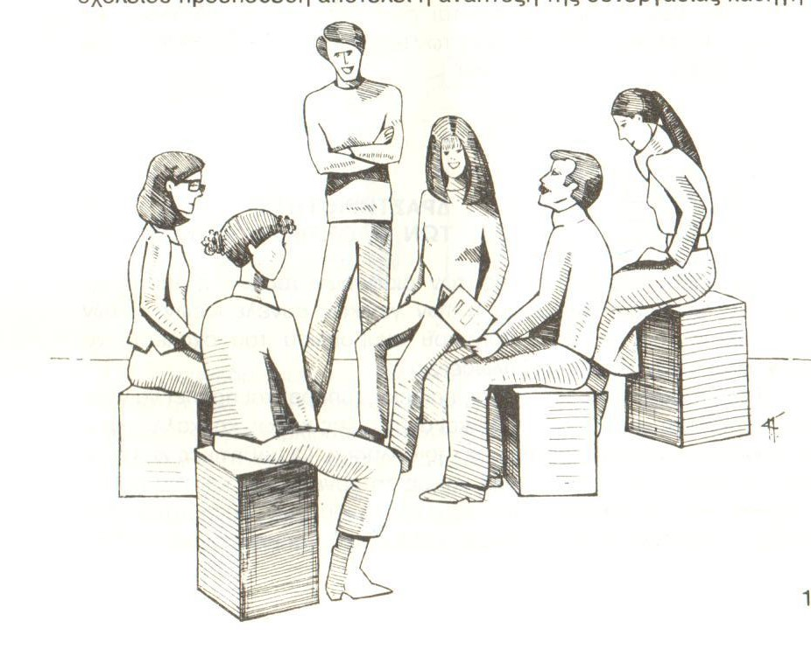

3. Ο πρόεδρος της μαθητικής κοινότητας μεταφέρει στο σύλλογο των καθηγητών την άποψη της γενικής συνέλευσης της κοινότητας.

4. Ο πρόεδρος της μαθητικής κοινότητας καθώς και το προεδρείο του μαθητικού συμβουλίου του σχολείου παραβρίσκονται στις αντίστοιχες συνεδριάσεις του συλλόγου των καθηγητών με δικαίωμα λόγου.

5. Μαθητής, παραπεμπόμενος για παράπτωμα στο σύλλογο των καθηγητών, έχει το δικαίωμα της απολογίας.

6. Σε κάθε περίπτωση που συζητούνται στο σύλλογο των καθηγητών πειθαρχικά θέματα παραβρίσκονται στις σχετικές συνεδριάσεις με δικαίωμα λόγου και οι εκπρόσωποι των μαθητών που αναφέρονται στην παράγραφο 4 αυτού του άρθρου.

6. ΔΡΑΣΤΗΤΙΟΤΗΤΕΣ ΤΩΝ ΜΑΘΗΤΙΚΩΝ ΚΟΙΝΟΤΗΤΩΝ

1. Οι μαθητικές κοινότητες των διαφόρων τάξεων ή τμημάτων μπορούν, μετά από απόφαση ή των γενικών συνελεύσεων, ή των συμβουλίων τους ή του μαθητικού συμβουλίου του σχολείου να πραγματοποιούν κοινές εκδηλώσεις.

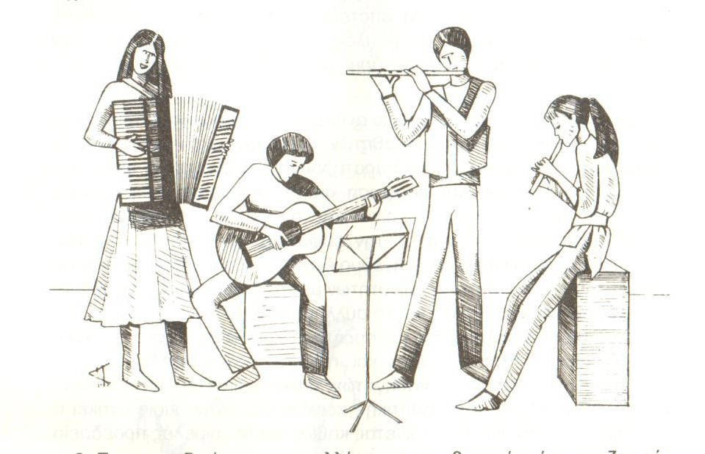

2. Το σχολείο, πέρα από χώρος παιδείας, μπορεί και πρέπει να γίνει χώρος πολιτιστικής δημιουργίας και ανάπτυξης καθώς και καλλιέργειας του αθλητικού πνεύματος και της άθλησης. Οι μαθητικές κοινότητες, με δική τους πρωτοβουλία και με τη συνεργασία και την τελική έγκριση της διεύθυνσης και του συλλόγου των καθηγητών του σχολείου, προωθούν πολιτιστικές εκδηλώσεις (επιστημονικές διαλέξεις, συζητήσεις, ποιητικές ή μουσικές βραδιές, συναυλίες, εκθέσεις, θέατρο κλπ.) που αναφέρονται σε κάθε μορφή επιστήμης και τέχνης, όπως επίσης και διοργανώσεις αθλητικών αγώνων. Σε κάθε σχολείο μπορεί να ιδρυθούν όμιλοι ψυχαγωγικού και πολιτιστικού χαρακτήρα, στους οποίους μπορούν να δραστηριοποιούνται οι μαθήτριες και οι μαθητές, από διάφορες τάξεις ή τμήματα, ανάλογα με τα ενδιαφέροντα τους (πχ. κινηματογραφικός όμιλος, θεατρικός, φωτογραφικός, σκακιστικός, όμιλος φίλων του περιβάλλοντος, λογοτεχνικός, μουσικός, αθλητικός, πρακτικών κατασκευών κλπ). Οι συνεδριάσεις αυτών των ομίλων πραγματοποιούνται στο σχολείο, σε ώρες εκτός των διδακτικών, ικανοποιούν τα ιδιαίτερα ενδιαφέροντα των μαθητών και καλλιεργούν το ταλέντο των μελών τους. Αρμόδιο όργανο για το συντονισμό της δουλειάς τους είναι το μαθητικό συμβούλιο του σχολείου.

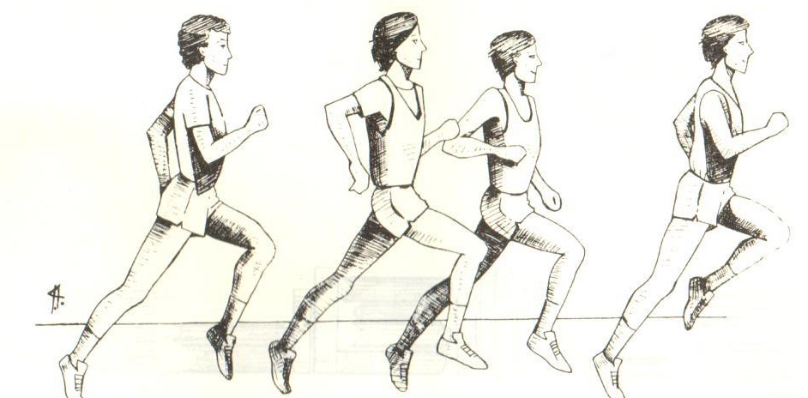

3. Στις συνεδριάσεις του συλλόγου των καθηγητών, όταν συζητιούνται πολιτιστικές, αθλητικές και γενικά μαθητικές δραστηριότητες (πχ. συγκρότηση βιβλιοθήκης, μορφωτικές επισκέψεις και εκδρομές, διοργάνωση σχολικών εορτών, δημιουργία και συντήρηση σχολικού μουσείου κλπ) συμμετέχει με δικαίωμα λόγου, το προεδρείο του μαθητικού συμβουλίου του σχολείου.

4. Η ελευθερία της έκφρασης αναγνωρίζεται ως βασικό μέσο αγωγής και επικοινωνίας. Το δικαίωμα αυτό στο σχολικό περιβάλλον υλοποιείται με τα παρακάτω:
α. Με ευθύνη του μαθητικού συμβουλίου του σχολείου υπάρχει στο σχολείο πίνακας μαθητικών ανακοινώσεων για μαθητικά θέματα. Η διεύθυνση του σχολείου θα πρέπει, σε συνεννόηση με το μαθητικό συμβούλιο, να παραχωρήσει το χώρο που θα αναρτηθεί ο πίνακας σε κεντρικό σημείο του σχολείου. Ευνόητο είναι πως ο πίνακας αυτός θα χρησιμοποιείται και από τις μαθητικές κοινότητες, για μαθητικά θέματα.
β. Με πρωτοβουλία επίσης των μαθητικών κοινοτήτων μπορούν να εκδίδονται έντυπα (σχολικό περιοδικό, εφημερίδα, ενημερωτικά έντυπα) από τους μαθητές για την ενημέρωση και την ανταλλαγή απόψεων με τους συμμαθητές τους ή και τους άλλους φορείς του σχολείου. Την ευθύνη για τη σύνταξη του περιοδικού ή της εφημερίδας θα έχει συντακτική επιτροπή που θα αποτελείται από μέλη της μαθητικής κοινότητας. Καθηγητής - σύμβουλος, ορίζεται από το σύλλογο των καθηγητών. για τη συμπαράσταση και βοήθεια στην έκδοση των εντύπων.

5. Η αμφίεση μέσα στο σχολείο ανήκει στην προσωπική ευθύνη των ίδιων των μαθητριών και μαθητών. Η μαθητική κοινότητα έχει το δικαίωμα να επεμβαίνει, όταν παρατηρούνται ακρότητες ή εκκεντρισμοί και να συστήνει συμμόρφωση σε ότι θεωρείται αντικειμενικά ευπρεπές και είναι πλατιάς κοινωνικής αποδοχής. Τα οποιαδήποτε προβλήματα όμως σχετικά με την εμφάνιση των μαθητριών ή των μαθητών αντιμετωπίζονται με πνεύμα διαλόγου, καλής θέλησης και με συνεννόηση των μαθητικών κοινοτήτων με τη διεύθυνση του σχολείου, το σύλλογο των καθηγητών και το σύλλογο γονέων και κηδεμόνων. Αν ανάλογο θέμα παραπεμφθεί για συζήτηση και απόφαση στο σύλλογο των καθηγητών, όπου ανήκει και η όποια τελική απόφαση, στη συζήτηση του συλλόγου καθηγητών παραβρίσκονται, με δικαίωμα λόγου, ο πρόεδρος της μαθητικής κοινότητας, στην οποία ανήκει η μαθήτρια ή ο μαθητής που κρίνεται, καθώς και το τριμελές προεδρείο του μαθητικού συμβουλίου του σχολείου.

6. Η καθαριότητα και η διατήρηση σε καλή κατάσταση των σχολικών χώρων και των μέσων διδασκαλίας ( θρανία, μαυροπίνακες, εποπτικά μέσα διδασκαλίας, έπιπλα κτλ) όχι μόνο αποτελούν προϋπόθεση για τη σωστή και αποδοτική λειτουργία του σχολείου αλλά και υποχρέωση της σχολικής κοινότητας απέναντι στα μέλη της και στον ελληνικό λαό.

7. Οι μαθητικές κοινότητες και τα μέλη τους αναλαμβάνουν να περιφρουρήσουν το δικαίωμα των μαθητών να ζουν τη σχολική ζωή τους σε χώρους που θα πληρούν τις προϋποθέσεις για μάθηση, να περιφρουρήσουν την περιουσία του ελληνικού λαού. Σκόπιμη φθορά της σχολικής περιουσίας με πράξεις ή παραλείψεις αποτελεί ουσιαστικά αντικοινωνική συμπεριφορά αφού η δαπάνη για αγορά, επιδιόρθωση ή αντικατάσταση προέρχεται από τους φόρους που πληρώνει ο εργαζόμενος ελληνικός λαός. Οι μαθητικές κοινότητες σ’ αυτό το θέμα συνεργάζονται και υποβοηθούν τη διεύθυνση του σχολείου, που βέβαια έχει την ευθύνη για την προστασία των μέσων διδασκαλίας καθώς και για την καθαριότητα του διδακτηρίου και των υπολοίπων σχολικών χώρων. Οι μαθητικές κοινότητες επίσης μπορούν και πρέπει να επεμβαίνουν και ελέγχουν τα μέλη τους, ώστε να αποφεύγεται η αναγραφή στους τοίχους των αιθουσών διδασκαλίας, των διαδρόμων και των κοινόχρηστων χώρων συνθημάτων, σχημάτων, συμβόλων, άσεμνων λέξεων ή φράσεων κτλ που και αντιαισθητικά είναι αλλά και την ανθρώπινη αξιοπρέπεια υποβαθμίζουν.

8. Οι μαθητικές κοινότητες σε συνεργασία και μετά από έγκριση του συλλόγου καθηγητών έχουν την ευθύνη για την παρακολούθηση των συνθηκών λειτουργίας των σχολικών κυλικείων. Το μαθητικό συμβούλιο κάθε σχολείου και εκπρόσωποι των καθηγητών θα πρέπει να ελέγχουν την καθαριότητα και τον τρόπο εξυπηρέτησης των μαθητών στα κυλικεία.

9. Οι μαθητικές κοινότητες έχουν το δικαίωμα να χρησιμοποιούν σχολικούς χώρους για τις δραστηριότητες που περιγράφει ο κανονισμός λειτουργίας τους.

7. ΤΕΛΙΚΕΣ ΔΙΑΤΑΞΕΙΣ

1. Από την κοινοποίηση αυτού του κανονισμού παύει η ισχύς του από 31.3.1982 προηγούμενου κανονισμού λειτουργίας των μαθητικών κοινοτήτων.

2. Ο κανονισμός αυτός εφαρμόζεται υποχρεωτικά από το σχολικό έτος 1986-87 σε όλες τις σχολικές μονάδες της δευτεροβάθμιας εκπαίδευσης, δημόσιες και ιδιωτικές.

3. Με τη φροντίδα και την ευθύνη της διεύθυνσης και του συλλόγου των διδασκόντων κάθε σχολείου, ο κανονισμός αυτός διανέμεται σε όλους τους διδάσκοντες, αναρτάται σε εμφανές σημείο κάθε σχολείου, παραδίδεται ένα αντίτυπο στο συμβούλιο κάθε μαθητικής κοινότητας και γίνεται ευρεία ενημέρωση των μαθητών για το περιεχόμενό του.

4. Η τήρηση του κανονισμού αποτελεί αντικείμενο καθημερινής προσπάθειας των οργάνων της κοινότητας, βασίζεται όμως κύρια στην υπευθυνότητα των μελών της σχολικής ζωής.

